**Донских предпринимателей приглашают во второй «Мой бизнес-тур» в парк «Лога»**

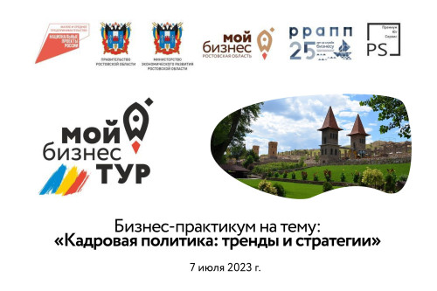

Более 100 участников объединит второй выездной бизнес-практикум в рамках проекта «Мой бизнес-тур». Он состоится 7 июля в знаменитом ландшафтном парке «Лога» в хуторе Старая Станица Каменского района и будет посвящен вопросам управления персоналом.

Для донских предпринимателей поездка комфортабельным автобусом и участие в обучающем мероприятии бесплатная благодаря реализации нацпроекта [«Малое и среднее предпринимательство»](https://www.donland.ru/activity/2518/), содействию правительства Ростовской области и министерства экономического развития региона. Организатором выступает Ростовское региональное агентство поддержки предпринимательств (АНО МФК «РРАПП»), центр «Мой бизнес».

- «Мой бизнес-тур» - новый обучающий формат, который в этом году запустили впервые ко Дню российского предпринимательства. Донским предпринимателям он пришелся по душе, о чем мы можем судить по восторженным отзывам более 70 человек - участников первого путешествия в рекреационный объект «Уткино». Поэтому было решено продолжить практику, - рассказала Яна Куринова, директор АНО МФК «РРАПП», кандидат экономических наук.

По старинной русской традиции участников встретят с хлебом и солью и проведут увлекательную обзорную экскурсию по сказочной территории парка, с его удивительными скульптурами из дерева и камня, водоемами с белыми лебедями и золотыми рыбками, храмом в древнерусском стиле, колесом обозрения и избушкой Бабы Яги и многим другим – всего не перечесть.

После состоится основная часть мероприятия – бизнес-практикум на тему «Кадровая политика: тренды и перспективы», посвященный таким вопросам, как обучение и развитие персонала, поиск сотрудников на конкурентном рынке, а также, как помочь команде мыслить нестандартно и другим. Среди спикеров - директоры по персоналу крупных компаний с многолетним опытом работы и практическими навыками: Ольга Дзюба, Галина Анцупова, Валентина Постникова, Елена Агнаева.

По итогам проведения мероприятия все участники получат сертификаты.

В «Мой бизнес-тур» приглашаются собственники, руководители и специалисты по кадрам компаний Ростовской области.

Для участия важно зарегистрироваться по ссылке <https://btur2.mbrostov.ru/>. Количество мест ограничено.

Отправление на брендированном автобусе «Мой бизнес-тур» будет осуществляться 7 июля в 08:00 из г. Ростова-на-Дону (угол ул. Седова и пр. Ворошиловского), а также из городов Донецк, Каменск-Шахтинский при формировании группы желающих более пяти человек.

Дополнительную информацию можно уточнить по телефону центра «Мой бизнес» Ростовской области 8(804)333-32-31 и в соцсетях ВКонтакте <https://vk.com/mb_rostov> и Telegram <https://t.me/mbrostov>.